PAP « Rue de la Pétrusse » | COMMUNE DE BERTRANGE  Section B de Beaufort
PROJET D’AMÉNAGEMENT PARTICULIER

Rapport Justificatif
3 novembre 2025

Table des matières

1. Introduction 3
1.1. Localisation 3
1.2. Situation foncière 4
2. Extrait du plan d’aménagement général (PAG) approuvé en 2019 5
2.1. Partie graphique du plan d’aménagement général en vigueur 5
2.2. Partie écrite du PAG 6
2.3. Schéma directeur 8
3. Analyse de la conformité du PAP au PAG et Plan Directeur en vigueur 10
3.1. Conformité du PAP aux valeurs du PAG en vigueur 10
3.2. Tableau récapitulatif par lot 10
3.3. Conformité du PAP aux prescriptions du règlement sur les bâtisses en vigueur 10
4. Description du parti urbanistique 11
4.1. Eléments constitutifs du milieu environnant 11
4.1.1. Structure urbaine et topographie 11
4.1.2. Equipements publics 12
4.1.3. Accessibilité et infrastructures 13
4.1.4. Environnement 14
4.1.5. Logement à coût modéré et logement abordable 17
4.2. Exposé des motifs -Démarche d’élaboration du PAP „nouveau quartier“ 17
5. Illustrations du projet d’aménagement particulier « nouveau quartier » 18
5.1. Implantation des constructions existantes et projetées 18
5.2. Aménagement des espaces publics 22
5.2.1. Hiérarchie du réseau routier 22
5.2.2. Stationnement 23
5.2.3. Espaces verts publics 23
5.3. Informations sur le milieu environnant avec lequel des jonctions fonctionnelles doivent être garanties 23
5.3.1. Liaisons structurelles avec le milieu environnant 24
6. Documents obligatoires conformément aux dispositions du Règlement grand-ducal du 8 mars 2017 concernant le contenu du rapport justificatif et du plan directeur du Plan d’aménagement particulier « Nouveau Quartier » 26
6.1. Annexe I : Tableau récapitulatif 26
6.2. Fiche de synthèse conformément à l’annexe II : Données structurantes relatives au plan d’aménagement particulier « nouveau quartier » 26
6.3. Plan d’illustration 26
6.4. Annexes 27

- Introduction
Le présent document constitue le rapport justificatif du PAP « Rue de la Pétrusse » élaboré par le bureau « architecture et aménagement » pour le compte de M. Xavier BALDAUFF, conformément aux dispositions de la loi du 3 mars 2017 dite « Omnibus » portant modification de la loi modifiée du 19 juillet 2004 concernant l’aménagement communal et le développement urbain, ainsi que des règlements grand-ducaux du 8 mars 2017 portant exécution de ladite loi.
Ce rapport justificatif expose de quelle manière et dans quelle mesure le PAP « Rue de la Pétrusse » précise et exécute le plan d’aménagement général en vigueur de la Commune de Bertrange.
  - Localisation
Le projet se situe dans la commune de Bertrange, à 8 km à l’ouest du centre de la ville de Luxembourg. Le PAP se trouve dans la section B de Beaufort, au lieu-dit « Rue Hetzelt ».
Le projet se situe à quelques minutes à pied du centre de Bertrange mais aussi à la limite avec les espaces naturels et agricoles.
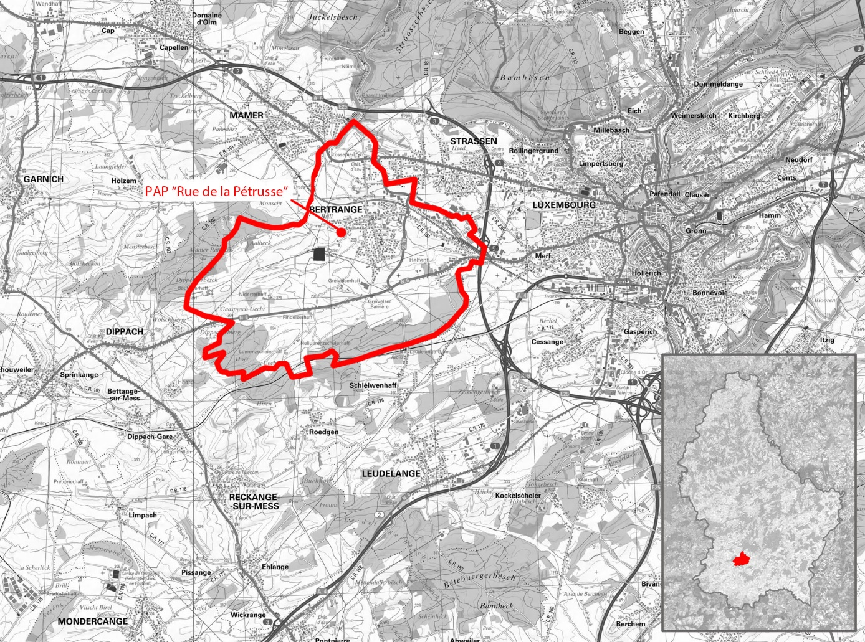
Fig. 1: Situation du PAP dans la commune de Bertrange et situation de la commune dans le pays.
Source : a+a ; fonds de plan Geoportail

  - Situation foncière
Le projet se situe sur la commune de Bertrange, sur une partie de la parcelle 352/1810, section B de Beaufort.
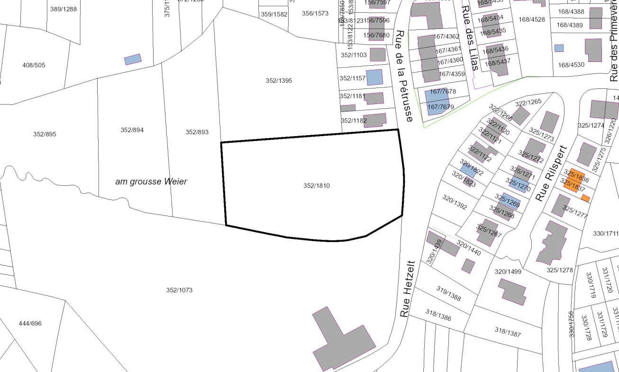
PAP « Rue de la Pétrusse »
Fig. 2: Extrait du plan cadastral de la parcelle 352/1810, du 13.05.2025 avec indication de la délimitation du PAP
Source : a+a ; fonds de plan : Administration du Cadastre et de la Topographie
Le PAP couvre une superficie de 27,02 ares. Cette parcelle appartient à un seul propriétaire, M. Xavier BALDAUFF.
- Extrait du plan d’aménagement général (PAG) approuvé en 2019
Le PAP « Rue de la Pétrusse » précise et exécute les dispositions réglementaires du PAG modifié de la Commune de Bertrange, nommé par la suite PAG 2019.
La PAG 2019 a été voté par le conseil communal dans sa séance du 10 janvier 2019 et approuvé par le ministre ayant la protection de la nature dans ses attributions le 23 mai 2019 et par le ministre ayant l’aménagement communal et le développement urbain dans ses attributions le 19 juillet 2019.
Pour tout ce qui n’est pas défini dans la partie écrite du présent PAP, la partie écrite du PAG 2019 ainsi que le règlement sur les bâtisses de la Commune de Bertrange sont d’application.
  - Partie graphique du plan d’aménagement général en vigueur
Le PAP « Rue de la Pétrusse » est conforme au PAG 2019 de la commune de Bertrange, élaboré par le bureau Van Driessche urbanistes et architectes.
Le PAP « Rue de la Pétrusse » (trait rouge) se situe en zone d’habitation HAB-1 superposée d’une zone soumise à un plan d’aménagement ˝nouveau quartier˝, dénommé « Rue de la Pétrusse ».
Il est également concerné par une zone d’habitats protégés (article 17 et/ou 21 de la loi du 18 juillet 2018 concernant la protection de la nature et des ressources naturelles, donnée à titre indicatif et non exhaustif). Il s’agit plus précisément d’une zone d’habitats protégés et/ou habitats d’espèces protégées.
En raison de la présence du ruisseau dit « Pétrusse » et de la végétation présente de part et d’autre des berges au sud de la parcelle, le PAP « Rue de la Pétrusse » est concerné par une zone de servitude « urbanisation – cours d’eau ».
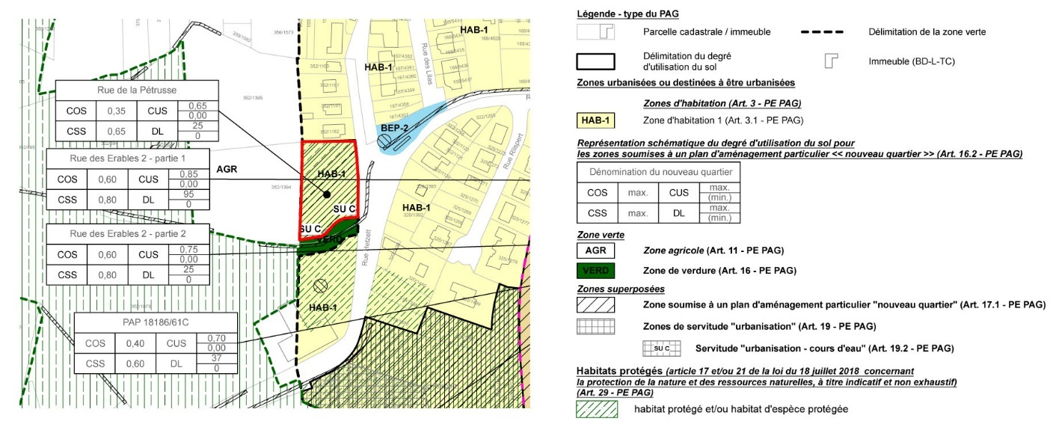
Fig. 3 : Extrait de la partie graphique du PAG de la commune de Bertrange, 05.08.2019.
Source : Van Driessche urbanistes et architectes.

  - Partie écrite du PAG
Dans le nouveau PAG 2019, le terrain concerné est classé en zone d´habitation HAB-1, superposée d’une zone soumise à un plan d´aménagement particulier ″nouveau quartier″ et d’une zone de servitude « urbanisation – cours d’eau ».
Les zones d’habitation, respectivement la zone d’habitation HAB-1, sont définies comme suit :
« Art.3 Zones d’habitation
Les zones d’habitation englobent les terrains réservés à titre principal aux habitations. Y sont également admis des activités de commerce, des activités artisanales et de loisirs, des services administratifs ou professionnels, des activités culturelles, des activités de culte ainsi que des équipements de service public.
De manière générale, y sont interdits les constructions et les établissements qui par leur nature et leur importance seraient incompatibles avec la sécurité, la salubrité, la commodité et la tranquillité d’un quartier d’habitation.
Les zones d’habitation sont subdivisées en fonction du type d’habitation en :
- zones d’habitation 1 [HAB-1] ;
- zones d’habitation 2 [HAB-2] ;
- zone d’habitation – Troisième âge [HAB-TA] ;
Art. 3.1 Zone d’habitation 1 [HAB-1]
La zone d’habitation 1 est principalement destinée aux logements de type maison unifamiliale.
Pour tout plan d’aménagement particulier « nouveau quartier » exécutant une zone d’habitation 1, au moins la moitié des logements est de type maison unifamiliale.
Pour tout plan d’aménagement particulier « nouveau quartier » exécutant une zone d’habitation 1, la surface construite brute à dédier à des fins de logement est 90 pour cent au minimum. »
Remarque : le PAP propose la création de trois logements de type unifamilial et de trois logements de type plurifamiliale.
La zone soumise à l’élaboration d’un PAP « nouveau quartier » est définie comme suit :
« Art. 17.1 Zone soumise à un plan d’aménagement particulier « nouveau quartier »
Le développement urbain dans ces zones est orienté par le schéma directeur. Ces zones peuvent être exécutées par un ou plusieurs plans d’aménagement particulier « nouveau quartier », correspondant à une ou plusieurs phases d’exécution.
Dans ces zones, des aménagements et des constructions d’utilité publique, nécessaires à la mise en œuvre du plan d’aménagement général, en application de l’article 23 de la loi modifiée du 19 juillet 2004 concernant l’aménagement communal et le développement urbain, à réaliser par la Commune, l’Etat ou des gestionnaires de réseaux peuvent être admis sans qu’un PAP soit nécessaire, à condition que leur implantation se limite au strict minimum et qu’un soin particulier soit apporté à leur intégration dans le site.
Pour les constructions existantes situées dans cette zone, des travaux peuvent exceptionnellement être admis sans qu’un PAP soit nécessaire, à condition que les travaux visés respectent les affectations permises par la zone de base du PAG et n’augmentent pas la surface construite brute existante de plus de 25m².
Art. 17.2 Minima et maxima à respecter par PAP « nouveau quartier »
Les valeurs maxima, voire minima, d’utilisation du sol sont définies pour les zones inscrites en PAP « nouveau quartier » dans le casier figurant dans la partie graphique du plan d’aménagement général comme suit :
- le coefficient d’utilisation du sol (CUS),
- le coefficient d’occupation du sol (COS),
- le coefficient de scellement du sol (CSS),
- la densité de logements (DL) ; cette valeur est uniquement indiquée pour les nouveaux quartiers superposés à une zone d’habitation ou à une zone mixte.
Les coefficients de chaque casier se réfèrent aux surfaces comprises à l’intérieur du trait gras noir renseignant la délimitation du degré d’utilisation du sol. Le casier-type ci-après en explique la lecture :
Pour tout plan d’aménagement particulier « nouveau quartier », les coefficients précités constituent des valeurs moyennes qui sont à respecter pour l’ensemble des fonds sis à l’intérieur de chaque zone. ».
Selon la représentation schématique du degré d’utilisation du sol indiquée dans la partie graphique du PAG 2019 pour le PAP Nouveau Quartier « Rue de la Pétrusse », les valeurs suivantes sont applicables :
- Coefficient d’occupation du sol : 0,35 maximum.
- Coefficient d’utilisation du sol : 0,65 maximum.
- Coefficient du scellement du sol : 0,65 maximum.
- Densité de logement : 25 log./ha maximum.
Remarque : le PAP propose les coefficients suivants :
- Coefficient d’occupation du sol : 0,04.
- Coefficient d’utilisation du sol : 0,56.
- Coefficient du scellement du sol : 0,37.
- Densité de logement : 22,2 log./ha maximum.
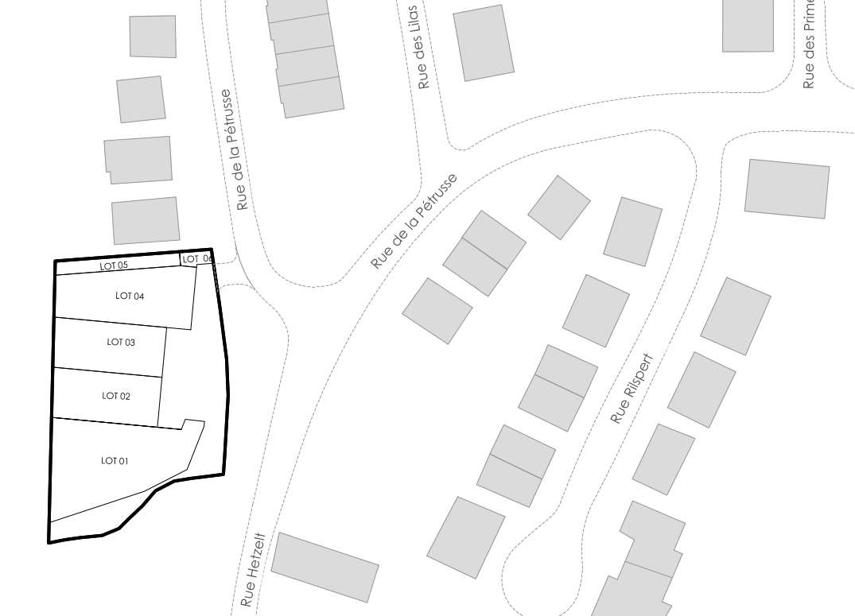
Fig. 4: Vue d’ensemble des lots,
Source : a+a.
La partie écrite du PAG précise la définition suivante pour la zone de servitude « urbanisation – cours d’eau » (SU C) :
« Servitude « urbanisation – cours d’eau » (SU C)
La servitude « urbanisation – cours d’eau » vise à protéger, mettre en valeur et favoriser la renaturation des cours d’eau en tant que biotope/habitat linéaire. Toute construction y est interdite, à l’exception des constructions et aménagements d’utilité publique. ».
Les biotopes protégés, habitats protégés et habitats d’espèces protégés sont définis comme suit dans la partie écrite du PAG de Bertrange :
« Art. 29 Biotopes protégés, habitats protégés et habitats d’espèces protégées à titre indicatif et non exhaustif
Sont repris dans la partie graphique du plan d’aménagement général à titre indicatif et non exhaustif :
- les biotopes, tels qu’identifiés dans la cartographie des biotopes établie en 2010 et 2013, en application de l’article 17 de la loi modifiée du 19 janvier 2004 concernant la protection de la nature et des ressources naturelles ;
- les habitats protégés et habitats d’espèces protégées, tels qu’identifiés dans l’évaluation des incidences environnementales réalisée sur le territoire de la commune de Bertrange, en application des articles 17 et/ou 20 de la loi modifiée du 19 janvier 2004 concernant la protection de la nature et des ressources naturelles.
Les dispositions de la loi du 18 juillet 2018 concernant la protection de la nature et des ressources naturelles s’appliquent de plein droit sur les terrains concernés. »
  - Schéma directeur
Un schéma directeur a été réalisé sur les terrains concernés par le PAP.
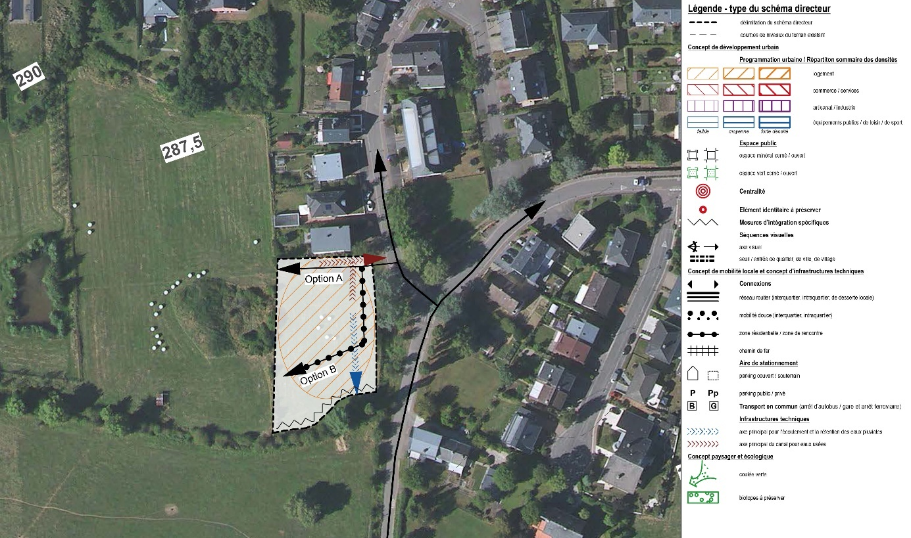
Fig. 5: Schéma directeur élaboré dans le cadre du PAG, décembre 2018.
Source : Van Driessche urbanistes et architectes.
Le schéma directeur définit les lignes directrices majeures concernant l’aménagement du PAP nouveau quartier, permettant une meilleure intégration dans le tissu bâti existant de la rue de la Pétrusse.
Le schéma directeur prévoit une programmation urbaine destinée uniquement à des logements. Il s’agit d’un quartier résidentiel, occupé principalement par des maisons unifamiliales isolées, jumelées ou en bande.
Le schéma directeur propose deux options pour le développement de cette nouvelle zone à urbaniser. Les deux options ont pour objectif de prévoir à très long terme une connexion vers l’ouest, occupé par des terrains agricoles, permettant une jonction avec la rue de l’Etang, vers le nord.
Or, cette connexion, respectivement l’adaptation du périmètre d’agglomération, est entretemps considérée comme non opportun.
L’option A propose la création d’une nouvelle voirie reliée perpendiculairement à la rue de la Pétrusse, c’est-à-dire d’est en ouest et longeant la limite de la parcelle n° 352/1182. Cette option a la particularité de prévoir l’aménagement des lots dans le sens contraire à la situation existante, c’est-à-dire des lots orientés nord/sud, plutôt longs et étroits. Cette option laisse peu de possibilité quant à l’aménagement du terrain et offre une densité moindre.
La seconde option, l’option B, propose également une jonction perpendiculaire avec la rue de la Pétrusse puis un changement de direction d’abord nord/sud puis nord-est/sud-ouest. Cette option permet ainsi de créer des parcelles dans la continuité du tissu bâti existant de la rue de la Pétrusse et d’aménager un maximum de constructions orientées est/ouest, avec des terrasses profitant d’une belle exposition. Cette option permet également d’aménager des lots orientés nord/sud avec des jardins profitant d’une exposition sud et offrant des fonds de jardin arborés et déjà végétalisés grâce à la présence de la rivière et de la ripisylve qui en résulte, végétation bordant les milieux humides et/ou aquatiques.
Après une étude de faisabilité, l’option B paraît être la meilleure option d’aménagement. Non seulement cette option permet une meilleure intégration urbaine d’un nouveau quartier dans son environnement urbain et naturel mais aussi permet d’exploiter au mieux les possibilités d’aménagement de ce terrain et d’offrir une densité urbaine en adéquation avec le tissu bâti existant.
Le schéma directeur prévoit également les orientations à prendre concernant les infrastructures techniques, à savoir l’évacuation des eaux pluviales et des eaux usées, ainsi que des mesures d’intégration spécifiques en raison de la présence de la rivière et de la ripisylve qui en résulte.
Les détails en intégralité du schéma directeur « Rue de la Pétrusse » (partie graphique et partie écrite) sont repris en annexes.

- Analyse de la conformité du PAP au PAG et Plan Directeur en vigueur
  - Conformité du PAP aux valeurs du PAG en vigueur
Voir Annexe I : Tableau récapitulatif.
  - Tableau récapitulatif par lot
 | Surface  du lot  (m²) | Surface construite brute  (m²) | Emprise  au sol  (m²) | Surface pouvant être scellée  (m²) | Nombre de logements
Lot 01 | 657,00 | 540,00 | 25,00 | 220,00 | 3
Lot 02 | 337,00 | 320,00 | 15,00 | 155,00 | 1
Lot 03 | 348,00 | 320,00 | 15,00 | 155,00 | 1
Lot 04 | 445,00 | 315,00 | 15,00 | 140,00 | 1
Lot 05 | 123,00 | - | - | 0,00 | -
Lot 06 | 42,61 | 7,00 | 7,00 | 43,00 | -
Total | 1.952,61 | 1.502,00 | 77,00 | 713,00 | 6
  - Conformité du PAP aux prescriptions du règlement sur les bâtisses en vigueur
Le PAP est conforme aux prescriptions du règlement sur les bâtisses en vigueur.

- Description du parti urbanistique
  - Eléments constitutifs du milieu environnant
    - Structure urbaine et topographie
Le projet se situe sur la commune de Bertrange, au lieu-dit « Rue Hetzelt », au sud-ouest de la localité. La parcelle à aménager est directement accessible depuis la rue de la Pétrusse.
Le terrain à aménager est libre de toute construction. Il est actuellement utilisé comme terrain agricole. Sont présents également quelques arbres et arbustes, notamment le long de la rivière La Pétrusse, qui constituent la ripisylve, mais aussi présents au centre du terrain. La parcelle est bordée sur toute sa limite sud et est par la rivière et sa ripisylve.
La parcelle n°352/1810 n’est pas entièrement concernée par le PAP mais uniquement la partie longeant la rue de la Pétrusse, sur une profondeur équivalente aux parcelles bâties accolées et situées au nord. Du fait de ce découpage, le terrain à aménager propose une forme compacte et plutôt rectangulaire, sauf au sud dont la forme dépend des sinuosités de la rivière. Ce nouveau découpage parcellaire est ainsi dans la continuité du parcellaire existant.
Le site propose une topographie relativement plane, sans grande difficulté pour l’aménager. Une très légère pente d’ouest en est se dégage, allant de 285,75 m à 285,50m . Seules les parties longeant la rivière présentent des petits talus en raison du léger encaissement de la rivière mais aussi liés à l’aménagement sous forme canalisée de la rivière aux abords du tissu bâti.
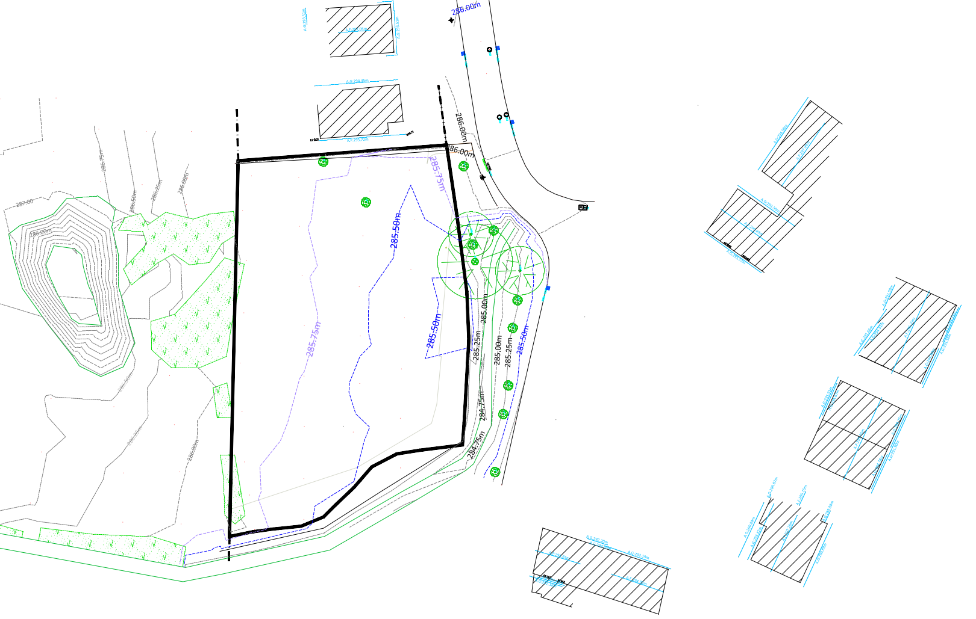
Fig. 6 : Levé topographique précis du terrain aménagé, montrant pente descendante d’ouest en est.
Source : a+a ; fond de plan : Geoportail
Le terrain à aménager se situe en limite de constructions existantes, en fin de tissu bâti. Le développement urbain de ce terrain doit se faire dans la continuité urbaine présente, respectant ainsi gabarit et typologie urbaine mais aussi en respectant la forme urbaine. Le développement urbain de ce terrain doit rester cohérent avec le tissu bâti existant et la forme de la localité.
    - Equipements publics
La commune de Bertrange dispose de tous les équipements et services publics nécessaires à la population. Ceux-ci sont implantés principalement dans le centre de Bertrange (mairie, écoles, conservatoire de musique, maison de retraite et maison de soins, centre d’intervention, centre sportif et terrains de sport, etc …).
Des parcs et des aires de jeux sont aménagés dans plusieurs quartiers de la commune.
L’École Européenne Luxembourg II et le Lycée Josy Barthel se situent à cheval sur les Communes de Bertrange et de Mamer.
Bertrange dispose également d’une offre diversifiée en matière de services (médecins, banques, restaurants, pharmacie, etc…) et de commerces. Deux centres commerciaux sont implantés sur la commune (City Concorde et La Belle Étoile) ainsi que plusieurs magasins de proximité ou de détails. La zone d’activités Bourmicht, regroupant des commerces, des entreprises artisanales, automobiles ou de services, se situe à l’est de la commune.
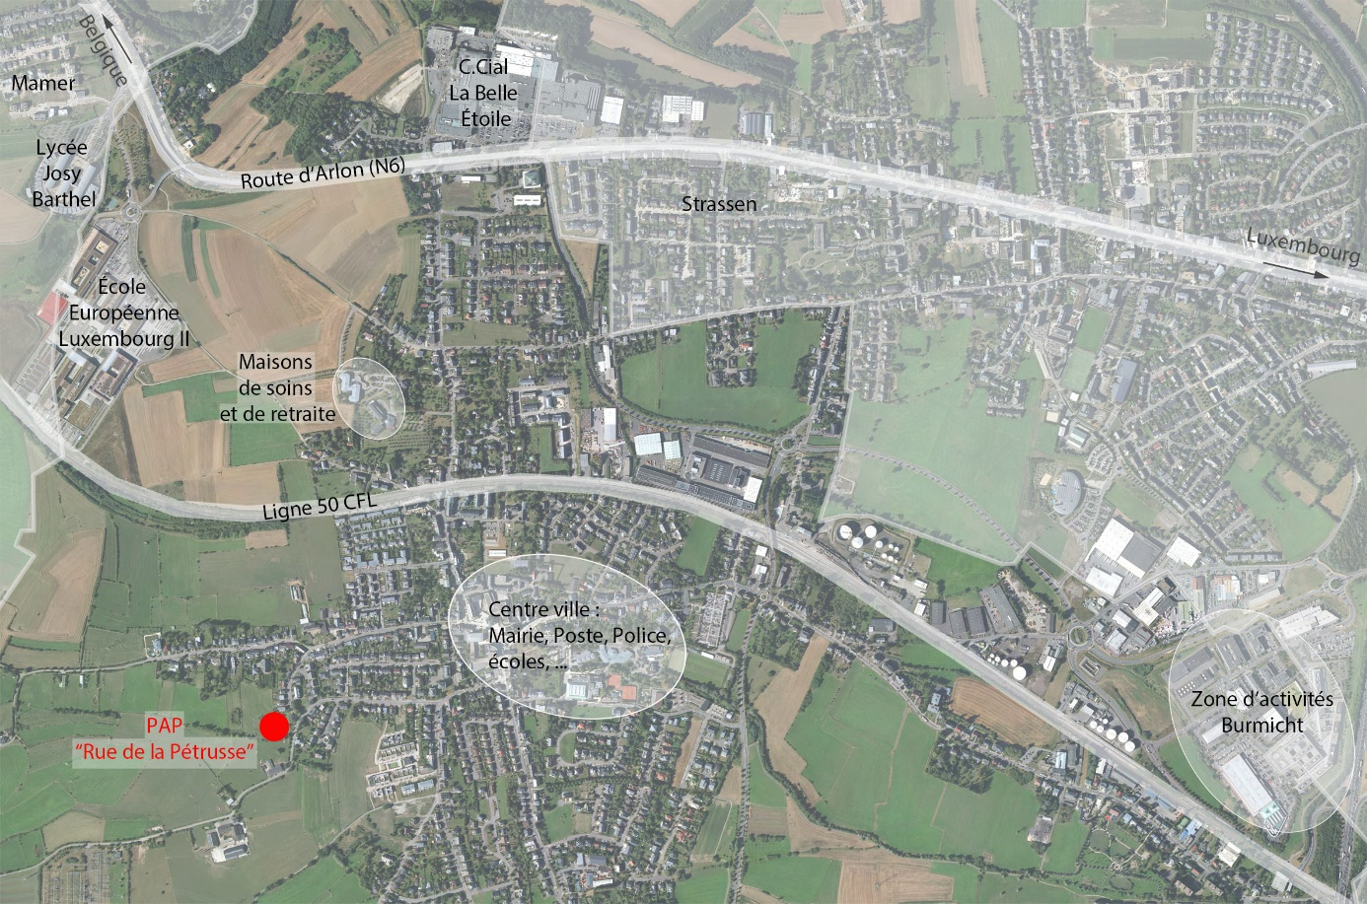
Fig. 7 : Situation du PAP « Rue de la Pétrusse » par rapport aux commerces et services des Communes de Bertrange et avoisinantes, Source : a+a ; fond de plan : Geoportail

    - Accessibilité et infrastructures
Réseau routier
Le terrain concerné par le projet se situe au lieu-dit « rue Hetzelt », directement desservi par la rue de la Pétrusse.
La rue de la Pétrusse par le sud ou via la rue des Champs par le nord permet de rejoindre directement la rue de Leudelange, à savoir le CR 163. Cet axe principal nord/sud rejoint les axes routiers nationaux, permettant des accès directs vers la Ville de Luxembourg ou les communes situées à l’ouest via les routes nationale 5 ou 6 ainsi que les différents axes autoroutiers traversant le pays.
Transport en commun
Le terrain concerné par le projet de PAP « Rue de la Pétrusse » se situe à environ 600 mètres d’un arrêt de bus d’une ligne AVL ou RGTR. Ces arrêts de bus se situent tous sur le CR 163, le long des rues de Mamer / de Leudelange, autour de la place de la Mairie. Plusieurs quais constituent l’arrêt « Bertrange, Gemeng ».
- Les lignes du réseau de transport de la Ville de Luxembourg AVL
L’arrêt « Bertrange, Gemeng » est desservi par les lignes 5 et 6.
La ligne 5 « Clôche d’Or, P+R Stade de Luxembourg – Bonnevoie, L.T.B. – Merl, Rte de Luxembourg – Bertrange » permet de rejoindre la Ville de Luxembourg par le nord de la commune, de traverser les quartiers de Merl et de Belair, puis Bonnevoie en passant par le centre, puis Howald et Gasperich.
La ligne 6 « Bertrange – Merl – Kirchberg – Aéroport » permet de rejoindre la Ville de Luxembourg par le sud de la commune, puis rejoint également les quartiers de Merl et Belair, puis traverse le quartier du Kirchberg en passant par le centre-ville et enfin l’aéroport.
Ces deux lignes permettent de rejoindre de nombreux pôles d’emplois, d’enseignements et commerciaux.
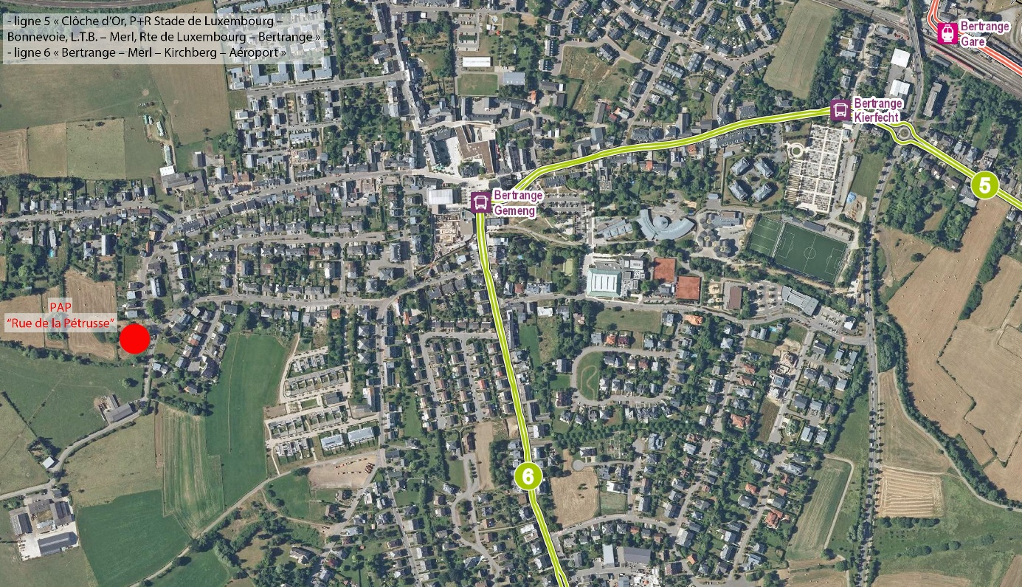
Fig. 8 : Desserte des transports en commun du réseau AVL à proximité du site de projet,
Source : a+a, fond de plan : Geoportail

- Les lignes du réseau national RGTR
L'arrêt « Bertrange, Gemeng » est desservi par la ligne 226 « Alzingen – Leudelange – Bertrange ». Cette ligne traverse toute la commune du nord au sud, en partant du centre commercial de la Belle Etoile pour rejoindre les zones d’activités où se concentrent de nombreuses entreprises et les emplois qui en découlent, telles que le Ban de Gasperich, la Clôche d’Or ou encore Howald. Cette ligne ne passe pas non plus dans le quartier gare de Luxembourg ou le centre-ville. Les bus circulent toutes les 30 minutes, de 5h45 le matin à près de 23h le soir.
Cet arrêt de bus est également desservi par la ligne de transport scolaire 225 « Luxembourg – Bertrange ». Elle permet de rejoindre le Lycée de Garçons ainsi que le Lycée Technique du Centre, tous deux dans le quartier du Limpertsberg. Les bus circulent aux horaires scolaires.
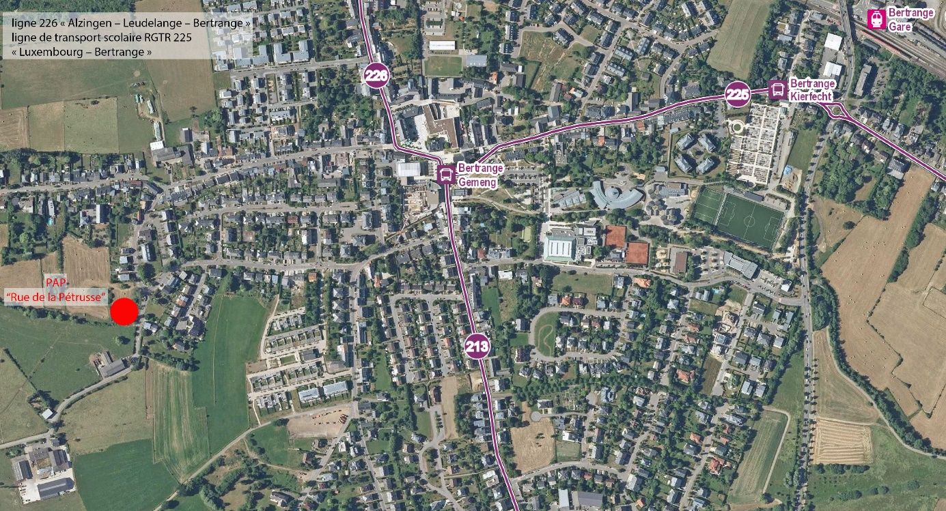
Fig. 9 : Desserte des transports en commun du réseau RGTR à proximité du site de projet,
Source : a+a ; fond de plan : Geoportail
- Les lignes de chemin de fer CFL
La commune de Bertrange a la chance de disposer d’une gare de train CFL desservie par la ligne 50 « Luxembourg – Kleinbettingen – Arlon ». Les trains circulent plusieurs fois par heure, notamment aux heures de pointe, entre 4h30 du matin et minuit. Le train permet une liaison directe et rapide à la gare centrale de Luxembourg et donc vers les autres lignes nationales et internationales.
Réseaux d’approvisionnement et d’assainissement
La Rue de la Pétrusse est équipée d’un système séparatif pour l’évacuation des eaux pluviales et des eaux usées et dispose également d’une canalisation pour eaux mixtes.
    - Environnement
Le PAP « Rue de la Pétrusse » concerne une partie de la parcelle 352/1810. Le terrain à aménager est libre de toute construction, actuellement utilisé comme terrain agricole. Sont présents également quelques arbres et arbustes. La parcelle est bordée sur toute sa limite sud et est par la rivière La Pétrusse.
Les arbres et arbustes présents au centre de la parcelle 352/1810, en zone agricole et en bordure de la limite ouest ainsi que la végétation présente de part et d’autre de la rivière constituent des éléments de structure du paysage et appartiennent à des surfaces d’intérêt écologique.
La parcelle n°352/1810 n’est pas entièrement concernée par le PAP mais uniquement la partie longeant la rue de la Pétrusse, sur une profondeur équivalente aux parcelles bâties accolées à la limite nord et situées en amont. Elle se situe donc dans le prolongement parfait d’une zone HAB-1 déjà bâtie. Cette place à bâtir constitue donc le prolongement naturel et logique de la zone urbanisée.
Le terrain est également concerné par une zone d’habitat protégé et/ou habitat d’espèce protégé, donnée à titre indicatif et non exhaustif au sens de l’article 17 de la loi du juillet 2018 concernant la protection de la nature et des ressources naturelles d’après le nouveau PAG de 2019.
A ce titre, le terrain concerné par le PAP a fait l’objet d’une étude environnementale concernant les habitats potentiellement existants, en raison du risque de destruction des biotopes protégés et des habitats, définis dans l’article 17 de la loi concernant la protection de la nature et des ressources naturelles du 19 janvier 2004. Les dispositions de la loi du 18 juillet 2018 concernant la protection de la nature et des ressources naturelles s’appliquent de plein droit sur le terrain concerné.
Selon le rapport « Erfassung und Bewertung der Fledermausfauna auf der PAP Fläche 19 in Bertrange » réalisé par Christine Harbusch (ProChirop), cinq espèces de chiroptères ont été recensées dans le périmètre du PAP :
- la chauve-souris à larges ailes (Eptesicus serotinus),
- la chauve-souris à franges (Myotis nattereri),
- la chauve-souris nocturne (Nyctalus noctula),
- la pipistrelle commune (Pipistrellus pipistrellus) et
- la grande et petite chauve-souris barbus (Myotis brandtii/M.mystacinus).
La pipistrelle commune est l’espèce la plus représentée au sein de la zone et ayant la fréquence de passage la plus élevée.
Aucune sorte de chauve-souris appartenant à l’annexe II de la FFH n’a été recensée sur le terrain concerné par le PAP.
Une demande d’autorisation dans le cadre de la loi modifiée du 18 juillet 2018 concernant la protection de la nature et des ressources naturelles comprenant une identification précise des biotopes et habitats et une évaluation des éco-points sera réalisée ultérieurement pour ce projet.
Hors du périmètre du terrain concerné par la zone soumise au PAP « Rue de la Pétrusse » mais le long de la limite sud se situe une zone de verdure en raison du passage de la rivière et de la présence de la végétation qui en résulte.
En plus de ces diverses informations données par le PAG, la zone Habitats Natura 2000 « Bertrange – Greivelserhaff / Bouferterhaff » (LU0001026) entoure la parcelle concernée par le projet. Si la zone Habitats Natura 2000 ne se situe pas sur la parcelle, son extrême proximité avec la zone d’habitation fait qu’il faudra en tenir compte pour la réalisation du PAP ainsi que dans la construction des futures maisons. La zone Habitats Natura 2000, précisément appelée « Natura 2000 – Directive Habitats – ZSC – Zones spéciales de conservation » est une zone spéciale de conservation désignée dans le cadre de la directive européenne « Habitats – Les zones spéciales de conservation », instaurées par la directive Habitats en 1992, ont pour objectif la conservation des sites.
De façon équivalente, est présente également la zone de protection oiseaux Natura 2000 de la Région du Lias moyen (LU0002017).
Dans le cadre de la Directive – cadre sur l’eau (DCE), la rivière La Pétrusse est concernée par le Concept de la connectivité des habitats aquatiques. Ce concept se base sur le principe de la migration des espèces aquatiques depuis des habitats présentant des conditions locales favorables vers des habitats présentant des conditions moins favorables.

- Servitude « urbanisation - cours d’eau »
Au sud du terrain concerné par le PAP « Rue de la Pétrusse », est positionnée une servitude urbanisation de type cours d’eau. Celle-ci vise à protéger, mettre en valeur et favoriser la renaturation des cours d’eau en tant que biotope / habitat linéaire. Toute construction y est interdite, à l’exception des constructions et des aménagements d’utilité publique.
Au vu de la présence de la rivière et de la végétation qui borde ses rives, cette servitude permet non seulement de préserver l’aspect paysager de cette zone bucolique mais aussi de préserver voire de favoriser le développement de la faune et de la flore présentes sur le site et aux alentours. La rivière représente un corridor écologique qu’il est nécessaire de conserver aux abords des zones urbanisées.
- Crues subites
Le terrain du PAP « Rue de la Pétrusse » a directement été touché par les fortes pluies de l’été 2021. Depuis il a été répertorié au sein des cartes de danger et de risques de fortes pluies.
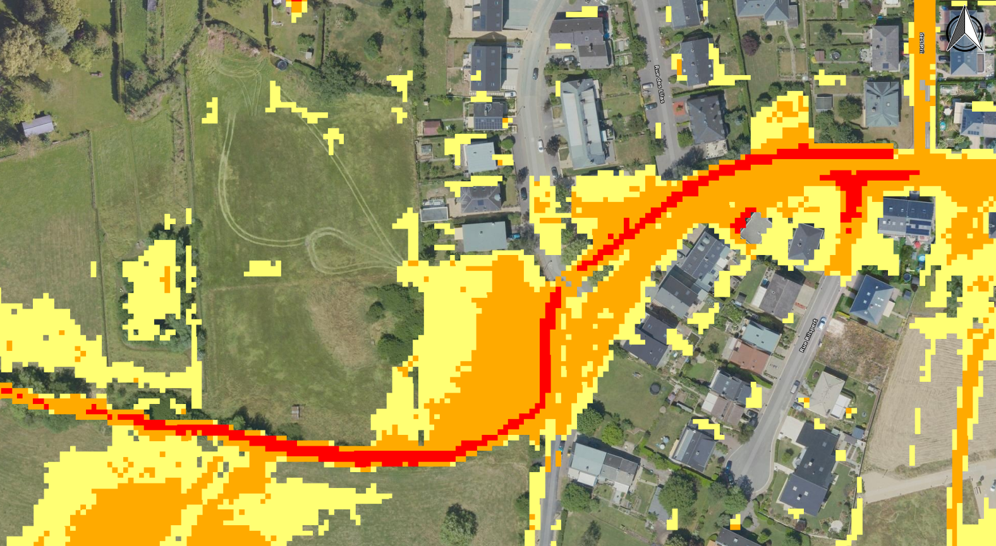
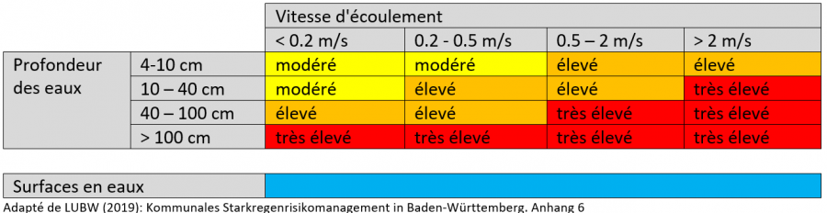
Fig. 10 :Carte de danger des fortes pluies,
Sources : Administration de la gestion de l’eau – Geoportail
Le projet d’aménagement de ce nouveau PAP NQ devra impérativement tenir compte de ce danger et être élaboré en conséquence. Afin de prévenir au mieux du danger, des études hydrauliques directement relatives au terrain ont été menées en conséquence afin de déterminer les enjeux directement liés au terrain mais aussi vis-à-vis des voisins et constructions adjacentes (cf. annexes Etude hydraulique approfondie, 09.02.2025, Schroeder & Associés). Grâce à ces études, il a été démontré que la hauteur maximum de l’eau lors de crues subites était de 286,58 m (réf. Modèle 50a, sources : S&A).
Des prescriptions d’aménagement et de construction ont donc été définies. Ainsi, le projet d’aménagement prévoit l’établissement du niveau fini sous dalle du rez-de-chaussée à une hauteur de 287,20 m minimum, c’est-à-dire 1,08 mètre au-dessus du terrain naturel.
- Permission de voirie
Conformément à la loi du 21 décembre 2009 relative au régime des permissions de voirie, une permission de voirie n’est pas nécessaire pour ce PAP puisque la rue de la Pétrusse sur laquelle se connecte le projet n’est pas une voirie de l’Etat.
    - Logement à coût modéré et logement abordable
Conformément à l’article 29 de la loi modifiée du 19 juillet 2004 concernant l’aménagement communal et le développement urbain, le PAP n’est pas concerné par la réalisation d’un pourcentage minimum de logements à coût modéré puisqu’il ne prévoit pas un nombre de logements supérieur à 25 unités.
Conformément au nouvel article 29bis de la loi modifiée du 19 juillet 2004 concernant l’aménagement communal et le développement urbain, le PAP n’est pas concerné par la réalisation d’un pourcentage minimum de surface construite brute à réserver à la réalisation de logements abordables car le PAP prévoit un nombre de logement inférieur à 10 unités.
  - Exposé des motifs -Démarche d’élaboration du PAP „nouveau quartier“
L’élaboration du PAP sur ce secteur de la commune de Bertrange permet une densification raisonnable de la zone urbaine, dans le prolongement logique du tissu bâti, tout en évitant l’étalement urbain vers les espaces agricoles, naturels et paysagers.
Le projet d’aménagement particulier « Rue de la Pétrusse » propose la création d’un nouveau petit lotissement au caractère villageois. Ce PAP « nouveau quartier » est destiné à la réalisation d’une petite résidence plurifamiliale de trois logements, de deux maisons unifamiliales jumelées et d’une maison unifamiliale isolée. Cette mixité du bâti et de logements permet d’offrir une belle variété en terme de taille de logement et de terrain et permet de répondre aux besoins d’un grand nombre de ménages.
De plus, le terrain profite d’une desserte routière et d’un réseau d’infrastructures techniques existants, à une distance raisonnable du centre de la commune, des commerces et services de proximité ainsi que des transports publics.
La petite superficie du PAP permet un accroissement de la population adapté à ce quartier de la commune, en limite de la zone verte du PAG et des espaces naturels et protégés. Cette augmentation modérée de la population et la création de moins d’une dizaine de maisons permettent une meilleure intégration du nouveau lotissement sur cette zone.
Au vu des fortes pluies de l’été 2021 et des crues qui en ont découlées, le concept urbanistique et de construction du PAP « Rue de la Pétrusse » repose sur un projet qui doit impérativement favoriser l’écoulement et l’absorption des eaux pluviales sur le terrain naturel. C’est pourquoi, le grand principe de ce nouveau lotissement consiste à construire toutes les maisons sur pilotis afin de ne pas créer d’obstacles à l’écoulement de l’eau, comme si le terrain n’avait jamais été aménagé. En parallèle à ce principe, le terrain naturel devra être préservé au maximum et les surfaces carrossables devront être aménagées avec des matériaux perméables, toujours dans le but de faciliter l’absorption des eaux des pluie.

- Illustrations du projet d’aménagement particulier « nouveau quartier »
  - Implantation des constructions existantes et projetées
Concept d’aménagement et urbanistique
En raison des fortes pluies de l’été 2021 et des crues subites qui en ont découlées, le projet d’aménagement du PAP NQ « Rue de la Pétrusse » a été élaboré dans l’objectif premier de ne pas porter atteinte aux constructions voisines et de ne pas empirer la situation lors de crues. En second lieu, l’objectif est de concevoir un projet qui doit répondre aux principes vitaux et de sécurité des futurs résidents.
C’est pourquoi, le projet prévoit, avant tout, l’implantation de toutes les constructions sur pilotis, où la hauteur altimétrique du niveau fini de la dalle du rez-de-chaussée, toute isolation et revêtement compris, est établit à 287,20 mètres minimum ainsi que les terrasses attenantes. Dans le même objectif, les carports pour le stationnement résidentiel doivent être impérativement ouverts sur les quatre côtés, afin de ne pas générer d’obstacles à l’écoulement des eaux pluviales, tout comme la construction de mur de soutènement est interdite. Enfin, le terrain doit être maintenue à son état naturel afin de préserver la légère pente existante d’ouest en est, respectivement vers le ruisseau, afin de faciliter l’écoulement des eaux pluviales vers le ruisseau de la Pétrusse.
Le projet du PAP Nouveau Quartier prévoit l’aménagement d’une nouvelle zone résidentielle depuis la rue de la Pétrusse, orientée du nord vers le sud, et finissant par une petite placette. Ainsi, ce nouveau quartier donnera la priorité aux piétons, à la vie de quartier entre voisins, à la convivialité et aux jeux d’enfants.

Fig. 11 : Plan d’illustration, Source : a+a
Afin d’offrir un espace convivial dans son ensemble, le recul antérieur des constructions devra être aménagé de manière à garantir une transition fluide avec le domaine public , respectivement la placette. Le revêtement des espaces privés antérieurs et des espaces publics devront être harmonieux entre eux.
Implantation des constructions
Les constructions sont implantées, du nord au sud, à l’ouest de la nouvelle zone résidentielle, dans l’alignement du front bâti existant, offrant ainsi de vastes zones de jardin vers les espaces libres agricoles. La partie est du terrain, le long de la rivière, est ainsi réservé à un espace vert public, pour maintenir l’aspect bucolique du quartier .
Les constructions unifamiliales des lots 02, 03 et 04 sont implantées avec un recul avant de quatre mètres afin de permettre l’installation de quelques marches, pour accéder au rez-de-chaussée des constructions sur pilotis.
Dans cet espace antérieur des lots privatifs, il ne sera pas possible de fermer la parcelle et d’y aménager des clôtures de type muret ou des grillages. L’engazonnement, la plantation de petits arbustes ou la mise en place de pavés sont ici à privilégier. L’objectif principal est toujours de laisser les eaux pluviales s’écoulaient sur le terrain naturel mais aussi de proposer un concept paysager d’ensemble, avec la placette publique, afin d’apporter une harmonie et d’accentuer la présence visuelle des façades principales.
Programmation urbaine
Le projet prévoit la construction d’une petite résidence de trois logements, au sud, puis, du sud vers le nord, de deux maisons unifamiliales jumelées et d’une maison unifamiliale isolée. Ainsi proposé, les maisons profitent d’une double orientation est/ouest. Les volumes et les gabarits des constructions sont ainsi préservés et similaires aux constructions du quartier. La densité de logements prévus pour ce nouveau lotissement est de 22 log./ ha brute.
Au total, le projet prévoit la création de six lots sur la parcelle à aménager, dont quatre lots pour la construction de nouveaux logements et deux lots supplémentaires, pour les besoins directs des résidents et des voisins.
En effet, le lot 05 est destiné à préserver un accès vers les espaces agricoles situés à l’ouest du terrain à aménager. Avec le morcellement prévu pour la réalisation du PAP NQ « Rue de la Pétrusse », il apparait que certains terrains agricoles sont enclavés et n’ont plus d’accès à la voirie communale. Le lot 05 est donc destiné à maintenir un accès pour l’entretien de ces champs.
Le lot 06, lui, est destiné aux besoins propre du nouveau lotissement et des futures résidents. Celui-ci doit permettre l’installation d’un point d’apport volontaire (P.A.V.) pour la collecte des déchets (ménagers, verts et recyclables). Ce lot devra être géré en copropriété. En d’autres terme, il doit permettre l’installation des différents containers de la Commune de Bertrange pour la collecte des déchets, à savoir :
- Déchets résiduels: Conteneur 1100 L (l/p/h = 1.37/1.21/1.47)
- Compostables: Poubelle 240 L (l/p/h = 0.59/0.74/1.08 )
- Papier: Conteneur 1100 L (l/p/h = 1.37/1.21/1.47)
- Verre: Poubelles 2 x 240 L (l/p/h = 0.59/0.74/1.08)
Cet espace doit être facilement accessible pour les résidents sans porter atteinte à la qualité du nouveau lotissement et du quartier en général. Il est à maintenir propre afin de ne pas attirer de nuisibles. Pour améliorer son insertion paysagère sur le site et surtout vis-à-vis des voisins, cet espace doit être accompagné d’une haie plantée le long de la limite cadastrale du PAP.
Finalement, pour garantir l’accès aux terrains agricoles situés à l’ouest du lotissement, la servitude de passage est positionnée du lot 05 est prolongée sur le 06.
Intégration des constructions dans le tissu bâti existant
Le PAP prévoit la réalisation des constructions principales avec deux niveaux pleins et un étage en retrait, avec une toiture plate verte extensive. Le niveau en retrait est limité à 80% de la surface constructible brute du niveau plein situé en dessous, selon les prescriptions de la partie écrite.
Au niveau du concept architectural et de l’aspect esthétique de la construction, l’étage en retrait devra être revêtu d’un bardage bois.
De par la taille des volumes construits et la surface des lots créées, l’aménagement ainsi proposé permet une bonne intégration des constructions projetées dans la structure urbaine existante du lieu-dit « Rue Hetzelt », comme nous le montre le plan masse des volumes construits ci-dessus.
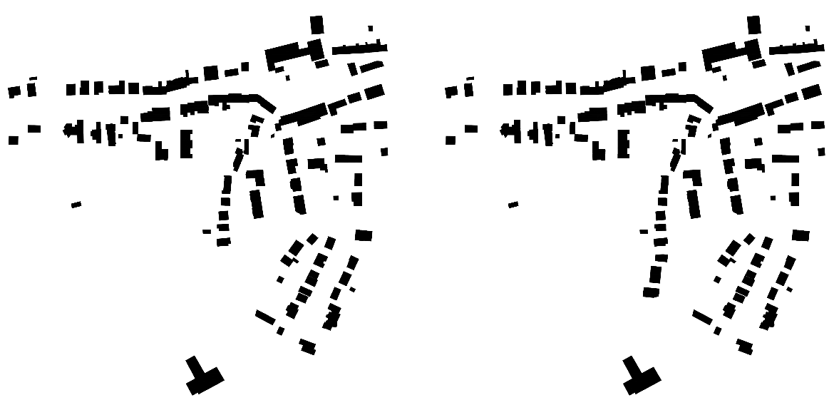
Fig. 12: Plan masse des volumes construits aux abords du site de projet : avant (à gauche) et après le PAP (à droite), Source: a+a
Les maisons unifamiliales projetées, unifamiliales ou jumelées, sont sensiblement identiques aux volumes des maisons existantes dans la rue, à savoir principalement des maisons isolées, jumelées mais aussi en bande, avec des volumes similaires.
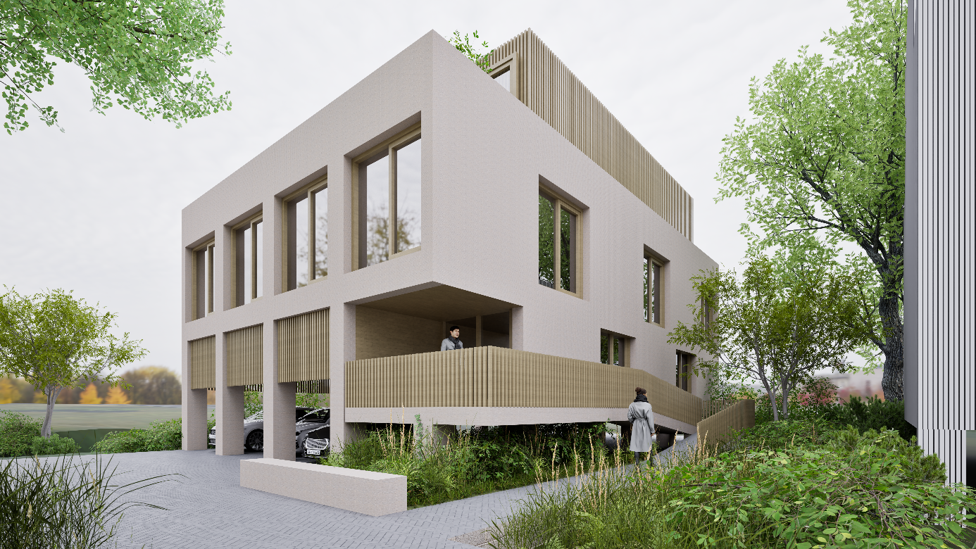
Fig. 13 : illustration représentant un exemple de résidence sur pilotis implantée rue de la Pétrusse, avec la possibilité d’aménager des emplacements de stationnement dans le gabarit de la résidence.
Source : a+a

Les espaces verts privés sont à aménager au maximum en espace vert. Les surfaces scellées sont à réduire au minimum, c’est pourquoi les stationnements et les petits chemins d’accès réalisés sur les surfaces privés doivent être aménagés avec des matériaux perméables. Les arbres existants sur les espaces verts privés sont à conserver dans la mesure du possible.
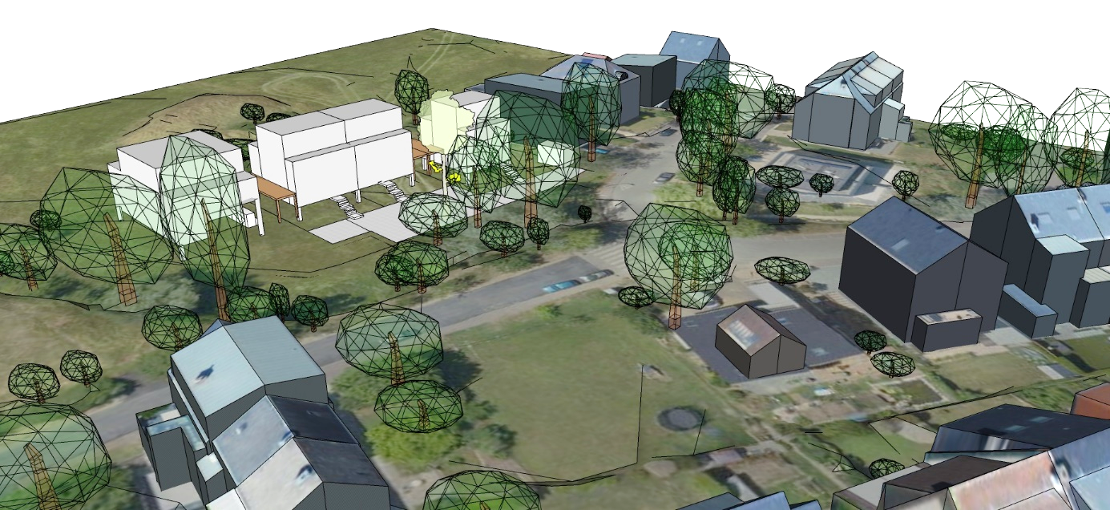
Fig. 14 : représentations axonométriques du PAP NQ « Rue de la Pétrusse » à Bertrange.
Source : a+a

Stationnement sur les espaces privés
Le nombre d’emplacements de stationnement automobile sur le domaine privé est déterminé en conformité avec le PAG en vigueur au moment de l’obtention du permis de construire.
Sur le lot accueillant la résidence, respectivement le lot 01, il sera possible d’aménager des emplacements de stationnement sur l’espace privé en matériau semi-perméable ainsi que des emplacements dans le gabarit de la construction.
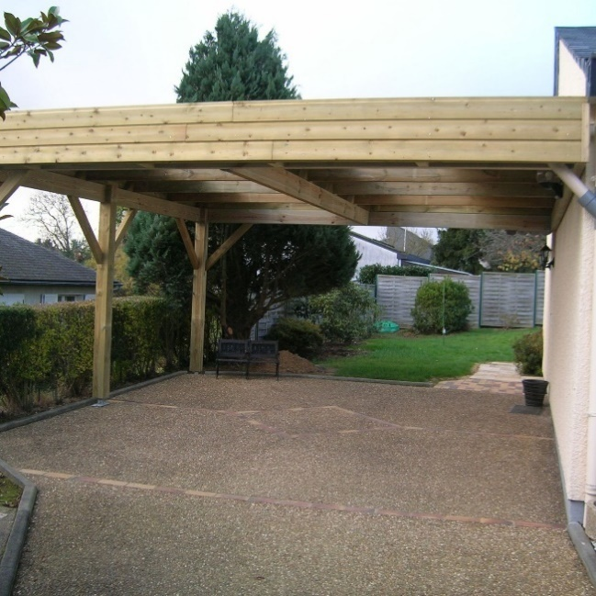 | Pour les lots 02, 03 et 04, les emplacements de stationnement sont prévus sous forme de carport, ouvert sur tous les côtés, dans le recul latéral des constructions.
Fig. 15 : Exemple de carport aménagé dans le recul latéral de la construction
Les emplacements de stationnement doivent être réalisés avec des matériaux perméables, tels qu’un enrobé poreux, une résine drainante, les mélanges terre-pierre ou encore les dalles alvéolaires ou les pavés.
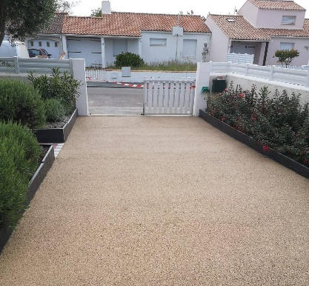 | 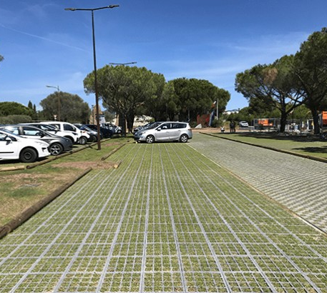 | 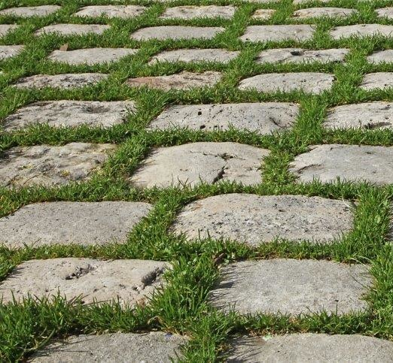
Enrobé poreux | Dalles alvéolaires | Pavés non jointés avec gazon
Fig. 16 : Exemples de matériaux perméables

  - Aménagement des espaces publics
    - Hiérarchie du réseau routier
Le PAP « Rue de la Pétrusse » prévoit l’aménagement d’une nouvelle zone résidentielle, permettant l’accès carrossable à toutes les constructions mais donnant la priorité aux piétons. Celle-ci prend son embranchement depuis la rue de la Pétrusse, effectue une giration à 90°, longe le ruisseau vers le sud sur une longueur d’environ 18 mètres et une largeur de 5,5 mètres puis se termine en placette rectangulaire, de 12,00 x 25,00 mètres.
La zone résidentielle propose un traitement homogène de l’espace publique et une absence de trottoirs. Ainsi, l’aménagement urbain de l’espace public soulignent la situation de cohabitation entre les différentes catégories d’usagers de la route. Le trafic motorisé et les cycles partagent la voie publique avec les piétons. La vitesse maximale de cet espace est limité à 20 km/h. La zone résidentielle n’a pas l’unique propriété de desserte routière mais elle fait partie intégrante du cadre de la vie quotidienne. Elle participe à l’augmentation de la qualité de vie pour les futurs résidents.
Il est primordiale que la zone résidentielle soit traitée en harmonie avec les reculs antérieurs des constructions, ceci dans le but de proposer une liaison douce et une transition fluide entre le domaine privé et le domaine public. La délimitation entre public et privé peut être marqué par une ligne de pavés de teinte différente du reste de la placette, dont la vocation serait également l’évacuation des eaux pluviales.
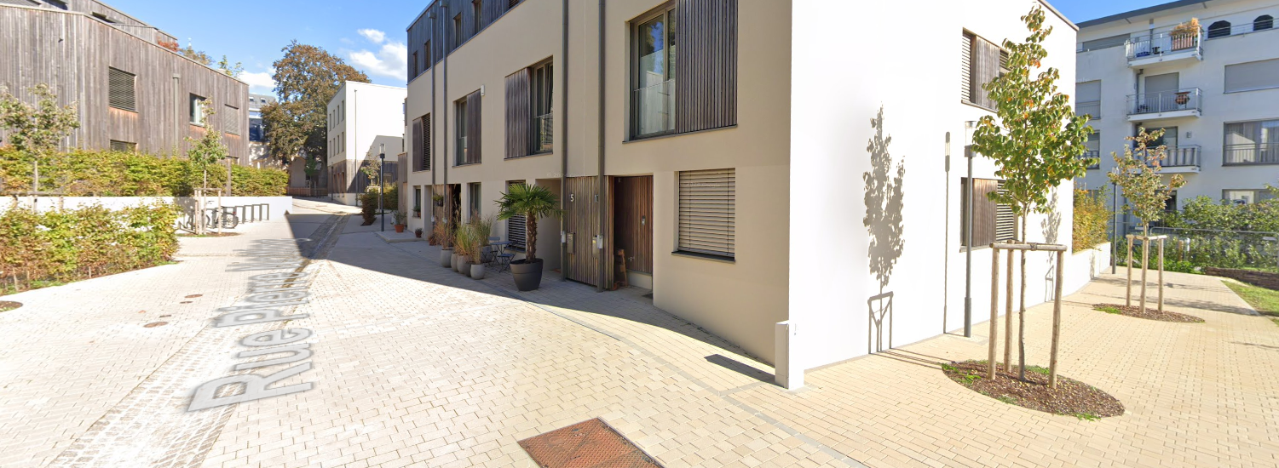
Fig. 17 : Exemple d’aménagement rue Pierre Notting à Luxembourg avec démarcation des domaines privé et public par une ligne de pavés et aménagement de fossé ouvert en pavés au centre de l’espace public.
Sources : Géoportail.
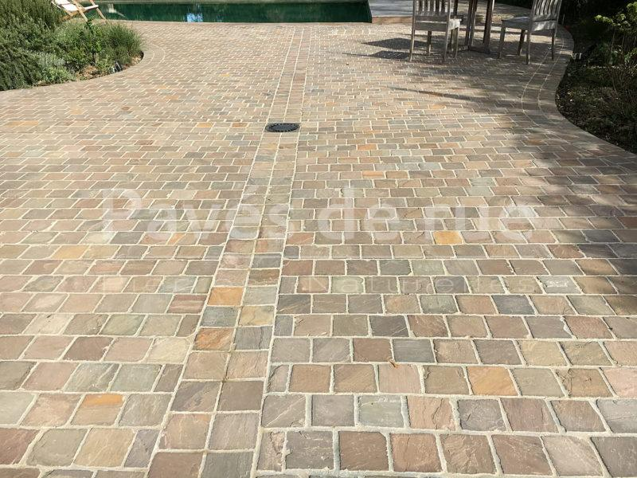 | 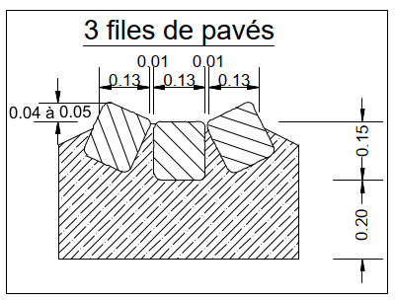
Photo pouvant illustrer l’utilisation de pavés pour la démarcation entre les domaines privé et public ainsi que l’évacuation des eaux pluviales. | Schéma technique montrant la disposition des pavés pour aménagement des fossés ouverts
Afin de réaliser un raccordement continu avec la partie existante de la Rue de la Pétrusse, un aménagement de la voirie est prévu en dehors du PAP. Cet aménagement, en dehors du PAP, étant indissociable des travaux de viabilisation du site ainsi que son financement feront l’objet d’une convention entre la Commune de Bertrange et le maître d’ouvrage.
    - Stationnement
Le PAP « Rue de la Pétrusse » ne prévoit pas d’emplacement de stationnement dans le domaine public.
    - Espaces verts publics
La partie sud/sud-est du terrain, le long de la rivière, est réservé à un espace vert public, garantissant le maintien de la végétation existante et préservant le caractère bucolique de ces lieux.
  - Informations sur le milieu environnant avec lequel des jonctions fonctionnelles doivent être garanties
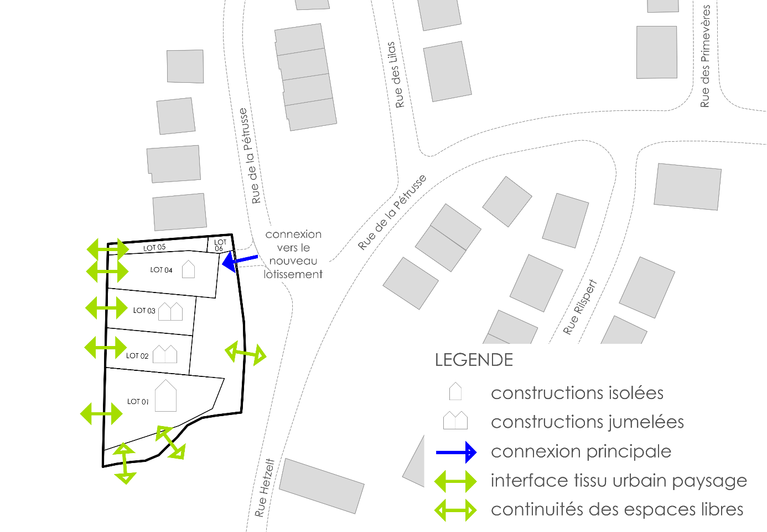
Fig. 18: Liaisons fonctionnelles du projet avec le voisinage.
Source : a+a

    - Liaisons structurelles avec le milieu environnant
Connexion entre le PAP et le milieu environnant
La partie ouest de la parcelle n° 352/1810, située en zone de verdure, respectivement en zone agricole, est un espace naturel, partiellement cultivé, où sont également présents quelques arbres et arbustes.
Ainsi, l’implantation des constructions dans la continuité du tissu bâti existant, orientées est/ouest, permet l’aménagement des espaces verts privés tournés vers le milieu naturel existant et, par conséquent, une meilleure intégration du bâti dans le paysage naturel.
Alimentation en eau
Le PAP est alimenté en eau potable par le réseau existant de la rue de la Pétrusse.
Concept d’assainissement
Le concept d’assainissement ne prévoit pas l’aménagement de bassin de rétention en raison de la proximité avec le ruisseau La Pétrusse et du niveau du terrain par rapport au ruisseau. En effet, en raison de la proximité de la nappe alluviale, la création d’un bassin de rétention serait inutile (son niveau se situerait sous le niveau du ruisseau).
Selon les calculs hydrauliques effectués et avec la mise en place de toitures plates végétalisées sur les constructions principales du projet, il s’avère que l’aménagement d’un bassin de rétention n’est pas nécessaire. Par conséquent, est prévu l’aménagement de fossés ouverts le long des parcelles à bâtir, qui permettrait la récupération des eaux pluviales des parcelles privées et l’évacuation vers le ruisseau existant.
Crues subites
Suite aux intempéries d’une rare violence survenues en juillet 2021 au Luxembourg ainsi que dans les pays limitrophes et aux crues subites qui s’en sont ensuivies, le projet d’aménagement du PAP NQ « Rue de la Pétrusse » prévoit l’intégralité des constructions sur pilotis, dont la hauteur minimum de la dalle inférieure du rez-de-chaussée, toute isolation et revêtement compris, doit être à 286,70 mètres.
Pour ne pas générer d’obstacles à l’écoulement des eaux pluviales sur le terrain, les carports doivent être ouverts sur tous les côtés, les murs et murets de soutènement sont interdits et les surfaces scellées sont à réduire au stricte minimum. Toute installation de bardage sur les pilotis ou sur les carports ainsi que toute construction susceptible d’entraver l’écoulement des eaux est interdite.
Adaptation de la topographie existante
Le terrain naturel et la topographie doivent être laissés en l’état, aucun remblai ou déblai ne doivent être entrepris. Actuellement, existe une pente descendante d’ouest en est, où les eaux pluviales peuvent naturellement s’écouler vers le ruisseau. Le concept d’assainissement profite donc de cette pente, qui est à maintenir.
Alimentation en énergie
Pour le PAP, l’alimentation en électricité doit se faire par le réseau existant de la rue de la Pétrusse.
L’éclairage public sera étudié dans le cadre de l’exécution du PAP.
A l’échelle de la parcelle, chaque construction peut installer sur sa toiture, un chauffe-eau solaire et des panneaux photovoltaïques, permettant la création d’énergie renouvelable.

Réseau de télécommunication
Les réseaux de télécommunication doivent être connectés au réseau existant de la rue de la Pétrusse. Les plans détaillés des réseaux seront établis dans le cadre de l’exécution du PAP.
- Documents obligatoires conformément aux dispositions du Règlement grand-ducal du 8 mars 2017 concernant le contenu du rapport justificatif et du plan directeur du Plan d’aménagement particulier « Nouveau Quartier »
  - Annexe I : Tableau récapitulatif
  - Fiche de synthèse conformément à l’annexe II : Données structurantes relatives au plan d’aménagement particulier « nouveau quartier »
  - Plan d’illustration

  - Annexes
- Certificat OAI n° 108423, 17.06.2025 ;
- Extrait du plan cadastral et relevé parcellaire, 13.05.2025, Administration du Cadastre et de la Topographie ;
- Levé topographique n°12661-01(a), 17.06.2020, GEOCAD Géomètres S.à r.l. ;
- Plan de surface PAP n°12661-02©, 11.03.2021, GEOCAD Géomètres S.à r.l. ;
- Partie écrite du Plan d’Aménagement Général (PAG) de la Commune de Bertrange, approuvé le 19.07.2019 par le ministre ayant l’aménagement communal et le développement urbain dans ses attributions et approuvé le 23.05.2019 par le ministre ayant la protection de la nature dans ses attributions, Van Driessche urbanistes et architectes et Efor_ersa ingénieurs conseils ;
- Partie graphique du PAG de la Commune de Bertrange – plan par localité – Blattschnitt 2, 05.08.2019, approuvé le 19.07.2019 par le ministre ayant l’aménagement communal et le développement urbain dans ses attributions et approuvé le 23.05.2019 par le ministre ayant la protection de la nature dans ses attributions, Van Driessche urbanistes et architectes et Efor_ersa ingénieurs conseils ;
- Schéma directeur « Rue de la Pétrusse », partie écrite et partie graphique, du PAG de la Commune de Bertrange, décembre 2018, Van Driessche urbanistes et architectes, efor_ersa ingénieurs-conseils, S’Consult ingénieurs-conseils.
- Concept Assainissement Kneip, projet 2025 et Accord de principe, référence : EAU-ACP-20-0085-M25.2, 29.04.2022.
- Erfassung und Bewertung der Fledermausfauna auf der PAP Fläche 19 in Bertrange, 22.10.2018, ProChirop Büro für Fledertierforschung und -schutz, Dr. Christine Harbuscch ;
- Naturschutzfachliche Stellungnahme zu einer Baumgruppe aus zwei Silber-Pappeln in der Rue de la Pétrusse/Rue Hetzelt, 17.12.2021, Oeko-Bureau ;
- Gutachten zur Untersuchung der Auswirkungen von Starkregenereignissen, PAP « Rue de la Pétrusse » in Bertrange, 27.02.2025 ¦20/244, Schroeder & Associés.
- Compte-rendu de la réunion à la plateforme de concertation de suivi PAP du 30.01.2025.
- Procuration Xavier Baldauff

